Министерство науки и высшего образования Российской Федерации
Федеральное государственное бюджетное образовательное учреждения высшего образования
«Уфимский университет науки и технологий»

Кафедра геоинформационных систем

Проект

Выполнили: ст.гр. ИСТ-АДМО-301Б
Прохорова А.А.
Проверила: Егорова Ю. В.

Уфа 2025

Задание 1.
1. Выбор и описание данных
1.1 Источник данных
Для проекта выбраны данные международного авиапассажиропотока из отчета Министерства транспорта США (U.S. International Air Passenger and Freight Statistics Report). Данные содержат информацию о всех регулярных коммерческих пассажирских перевозках между международными пунктами и аэропортами США.
1.2 Период наблюдений
Исходные данные охватывают период с 1990 по 2013 год с ежемесячной частотой. Для анализа выбран период с 1990 по 2012 год, что составляет 23 года или 276 месячных наблюдений.
Данный ряд выбран по следующим причинам:
- Явная сезонность - регулярные колебания по месяцам года
- Трендовая компонента - рост пассажиропотока со временем
- Структурные изменения - наличие явного структурного сдвига
- Достаточная длина для анализа сезонных паттернов
Ряд демонстрирует сложную структуру, что позволяет продемонстрировать различные методы анализа и прогнозирования временных рядов.
Задание 2.
2. Визуализация и предварительный анализ ряда
Исходный временной ряд
Ряд демонстрирует явный восходящий тренд с 2000 года, однако спустя пару лет идет на спад. Наблюдается сильная сезонность с регулярными пиками и спадами. Виден структурный сдвиг около 2000 года: резкое увеличение уровня ряда. (В данных есть пропуски, поэтому на графике после 2000-го года резкий рост).
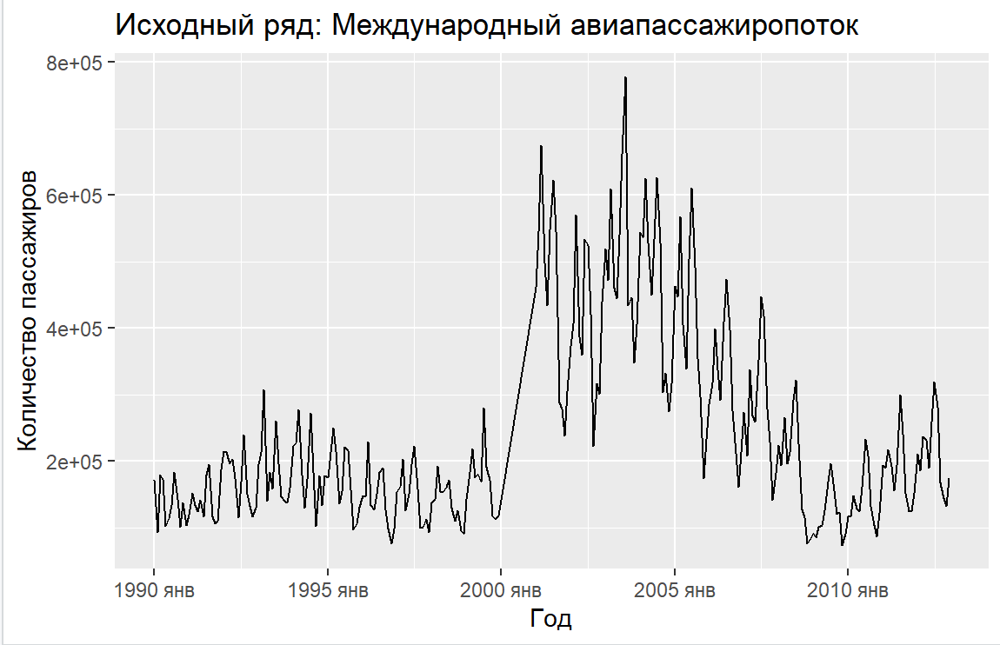
Рисунок 1 – Исходный ряд
Обычные разности:
Тренд устранен, значения колеблются вокруг нуля. Сезонность сохраняется, видны регулярные годовые циклы. Дисперсия не постоянна, разброс увеличивается после 2000 года. Есть выбросы, резкие изменения в отдельные месяцы Ряд после дифференцирования ближе к стационарному, но сохраняет сезонность.
Сезонные разности:
Сезонность устранена. Тренд также устранен. Появляется структура остатков после удаления сезонности. Скачок около 2000 года становится более заметным. Ряд демонстрирует непостоянство дисперсии.
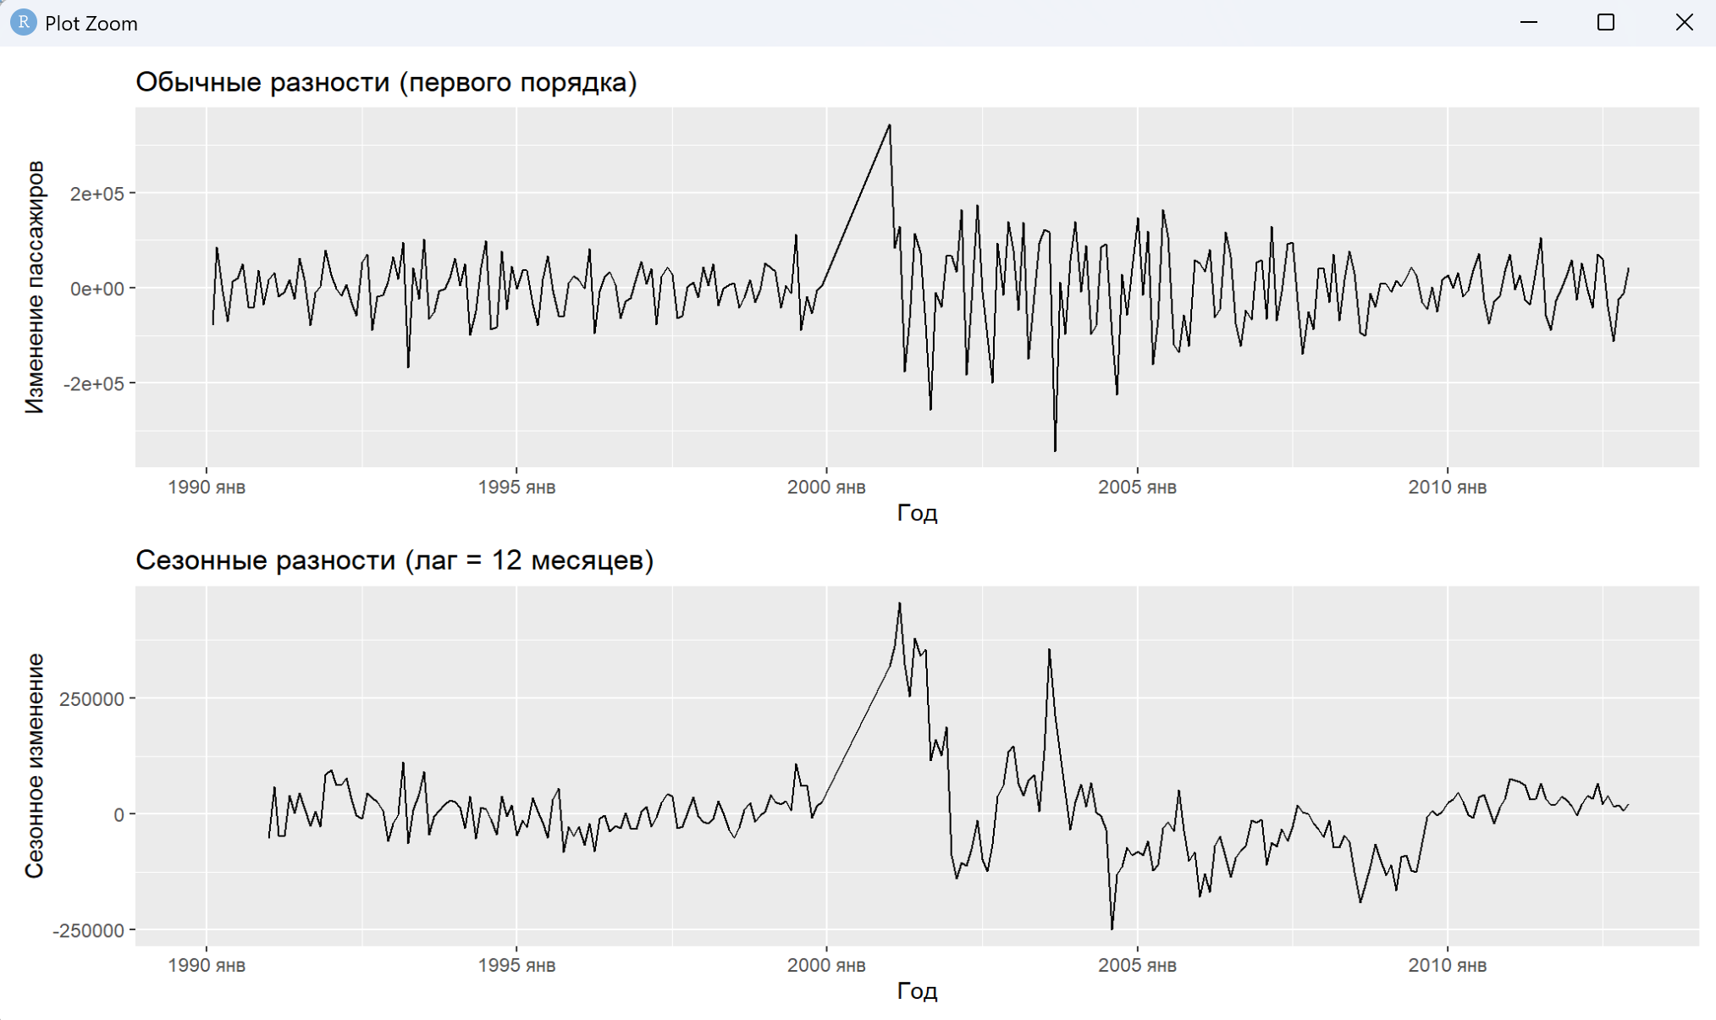
Рисунок 2 – Разности
STL декомпозиция ряда
Тренд:
- До 2000 года: относительно плоский, незначительный рост
- После 2000 года: выраженный восходящий тренд
- 2005 – 2010: заметный спад
Сезонность:
- Регулярный годовой цикл с пиками
Остатки:
- Случайные колебания вокруг нуля
- Разброс увеличивается со временем
- Выбросы в отдельные месяцы

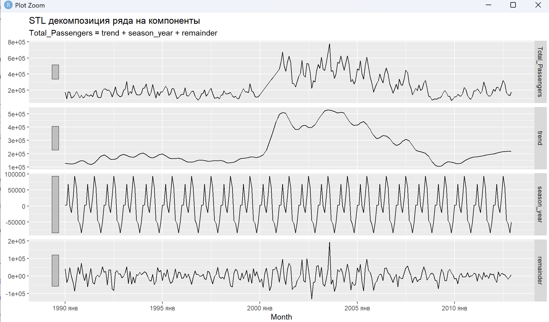
Рисунок 3 – STL-декомпозиция
ACF и PACF исходного ряда
ACF: Все лаги статистически значимы, они все выходят за пределы доверительного интервала. Медленное затухание, корреляции практически не уменьшаются с увеличением лага. Требуется дифференцирование – для стационарности нужны как обычные, так и сезонные разности
PACF: Первый лаг очень высокий (близко к 1) – авторегрессия первого порядка. Резкий обрыв после лага 1, типично для AR(1) процесса. Есть пики на некоторых лагах. Остальные лаги незначимы, после учета AR(1) и сезонности.
Ряд определенно нестационарен, все лаги ACF значимы. Это подтверждает необходимость преобразования Бокса-Кокса для стабилизации дисперсии, SARIMA модели с сезонными параметрами или STL декомпозиции с последующим ARIMA.
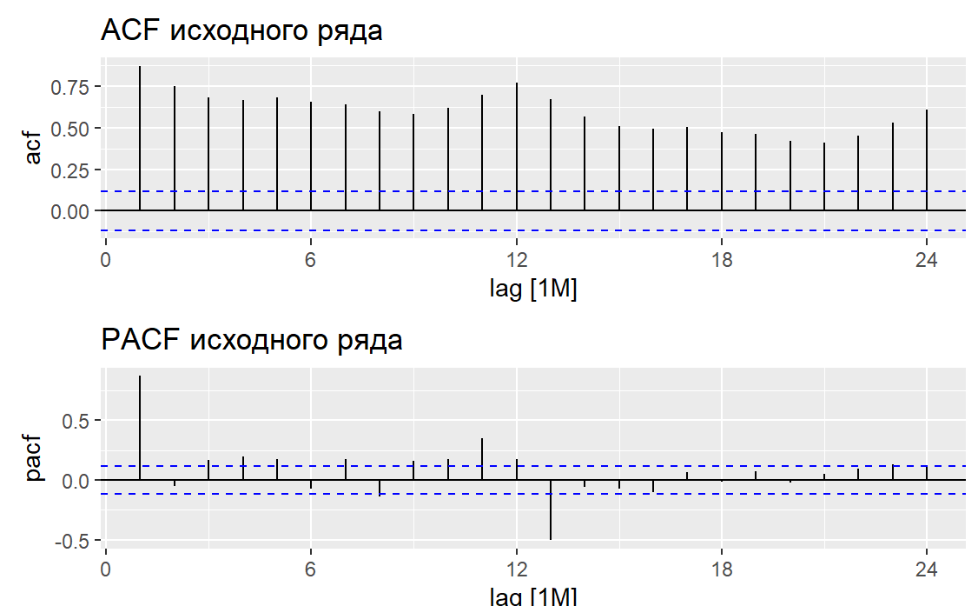
Рисунок 4 – ACF и PACF исходного ряда
ACF и PACF обычных разностей
ACF: Значимые сезонные лаги 12, 24, сезонность сохранилась после обычного дифференцирования. Несезонные лаги немного выходят за пределы доверительного интервала. Требуется сезонное дифференцирование для устранения оставшейся сезонности.
PACF: Сезонные пики на лагах 12, 24 – сезонная авторегрессия. Быстрое затухание после первых сезонных лагов. Структура упростилась по сравнению с исходным PACF

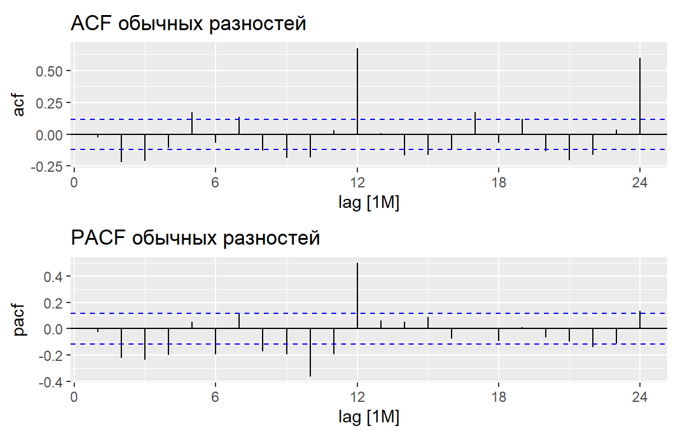
Рисунок 5 – ACF и PACF обычных разностей
ACF и PACF сезонных разностей
ACF: Лаги 1-8 значимы и плавно убывают – остаточная краткосрочная зависимость после удаления сезонности. Экспоненциальное затухание от лага 1 к лагу 8, характерно для AR процесса. Лаги 12+ в пределах доверительного интервала. Нет значимых сезонных пиков на лагах 12, 24 – подтверждение эффективности сезонного дифференцирования.
PACF: Первый лаг высокий и положительный, авторегрессия первого порядка. Нет значимых сезонных лагов, сезонность успешно удалена. Готово для ARIMA моделирования – остатки близки к стационарным.
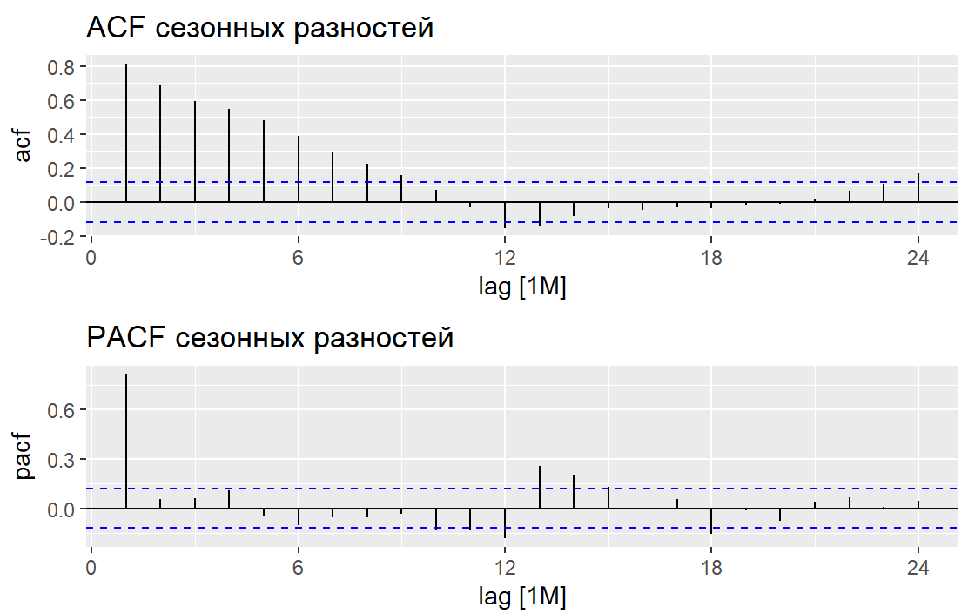
Рисунок 6 – ACF и PACF сезонных разностей
Задание 3.
KPSS тест:
- Нулевая гипотеза H₀: ряд стационарен вокруг детерминированного тренда
- Результат: p-value = 0.01 < 0.05
- Вывод: отвергаем H₀, ряд нестационарен

Тест Дики-Фуллера:
- Результат: ndiffs = 1
- Интерпретация: для достижения стационарности требуется 1 обычное дифференцирование
- Подтверждение: согласуется с визуальным анализом ACF (медленно затухающие корреляции)

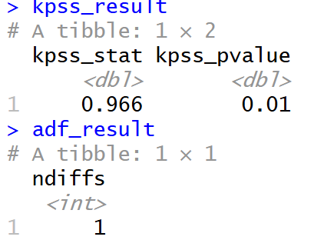
Рисунок 7 – результаты тестов
Исходный ряд международного авиапассажиропотока является нестационарным временным рядом с трендовой и сезонной компонентами, что требует применения соответствующих методов преобразования и моделирования.
Задание 4.
Было применено преобразование Бокса-Кокса с оптимальным параметром λ, определенным автоматически методом Герреро. Данное преобразование выбрано, поскольку в исходном ряду дисперсия и амплитуда сезонных колебаний заметно увеличиваются вместе с ростом уровня ряда после 2000 года.
Эффект преобразования: Преобразование Бокса-Кокса стабилизировало дисперсию ряда, сделало сезонные колебания более однородными по амплитуде и приблизило распределение данных к нормальному. Это улучшило выполнение ключевых статистических предпосылок для последующего моделирования (таких как постоянство дисперсии и нормальность остатков), что особенно важно для корректной работы моделей ARIMA и ETS. После преобразования сохранились основные паттерны ряда – тренд и сезонность, но в масштабе, более подходящем для анализа и прогнозирования.

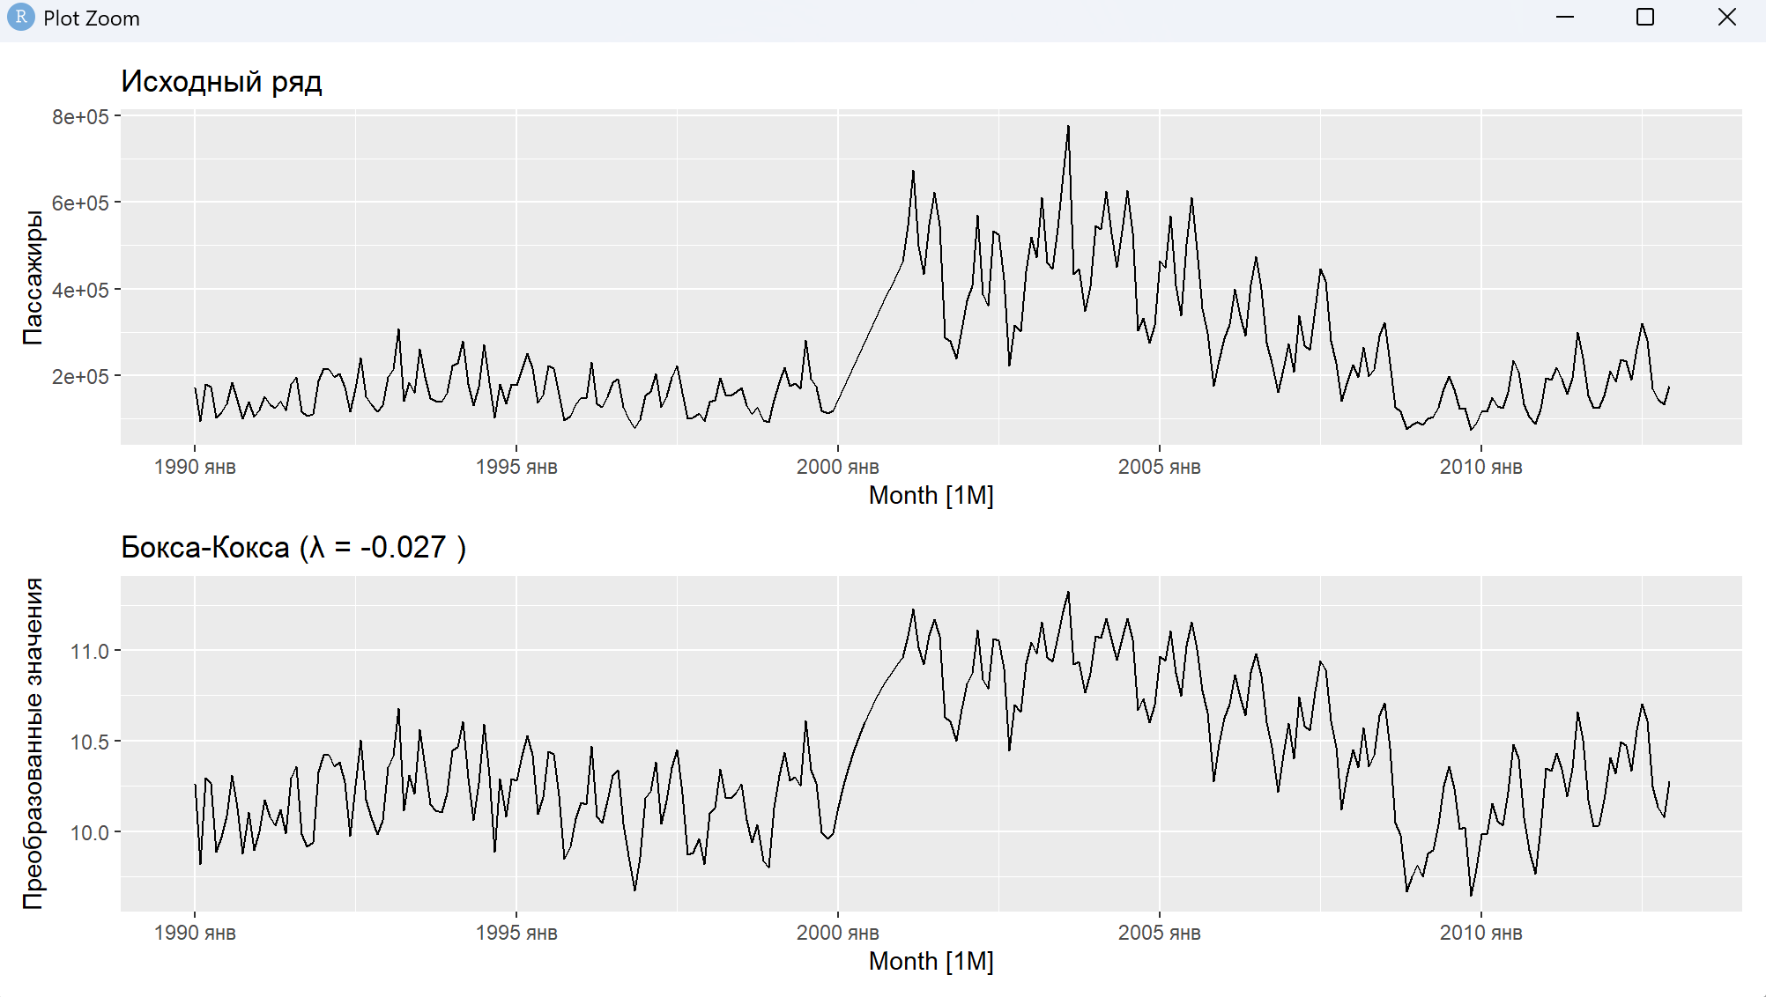
Рисунок 8 – Преобразование Бокса-Кокса
Автокорреляционная функция (ACF) исходного ряда демонстрирует крайне медленное затухание: все лаги вплоть являются статистически значимыми и выходят за пределы доверительного интервала. Это классический признак нестационарности ряда с единичным корнем. Дополнительно наблюдаются сезонные пики на лагах, кратных 12, что подтверждает наличие сильной годовой сезонности.
Частная автокорреляционная функция (PACF) показывает резкий обрыв после первого лага, что характерно для процесса авторегрессии первого порядка (AR(1)). Совместный анализ ACF и PACF позволяет сделать вывод о необходимости как обычного (d=1), так и сезонного (D=1) дифференцирования для приведения ряда к стационарному виду, что впоследствии определило структуру тестируемых SARIMA-моделей.

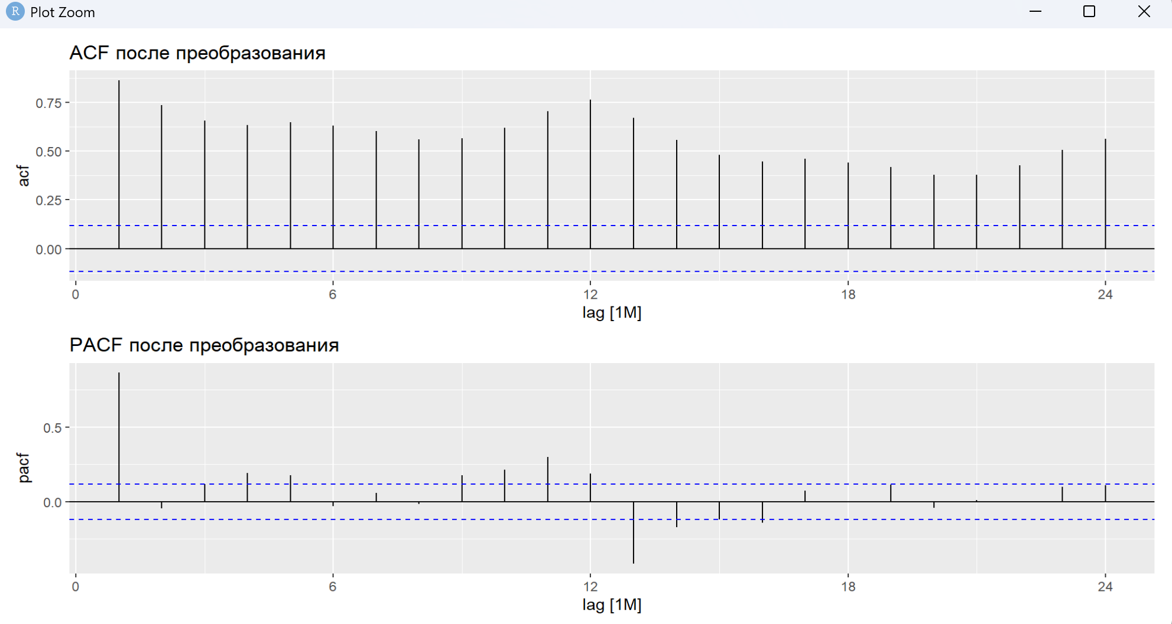
Рисунок 9 – ACF и PACF после преобразования
Задание 5.
Разделение на обучающую и тестовую выборки
Для оценки качества прогнозных моделей временной ряд разделяется на две части:
- Обучающая выборка (training set) - для построения моделей
- Тестовая выборка (test set) - для оценки точности прогнозов
Учитывая структурный сдвиг в данных около 2000 года, принято решение использовать для анализа период с 2002 года, когда ряд приобрел более стабильную динамику.
Временной ряд международного авиапассажиропотока разделен на обучающую выборку (2002-2009) и тестовую выборку (2010-2012) в соотношении приблизительно 73%/27%. Такое разделение обеспечивает репрезентативность обеих выборок, сохранение сезонных паттернов и возможность адекватной оценки прогнозных моделей на периоде, не участвовавшем в их построении.
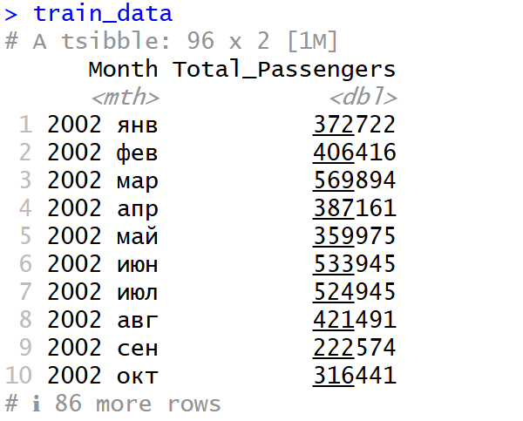
Рисунок 10 – обучающая выборка
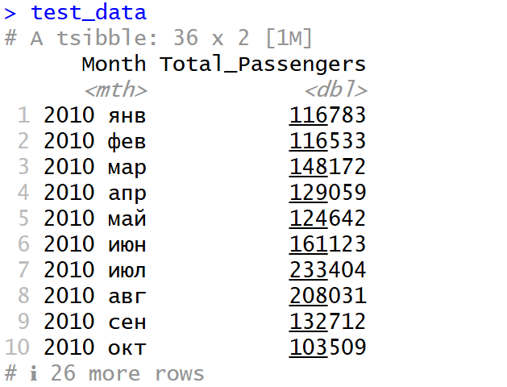
Рисунок 11 – тестовая выборка
Задание 6.
Оценка прогнозных моделей на тестовой выборке
Набор тестируемых моделей
Для комплексной оценки было протестировано 10 различных моделей, охватывающих основные подходы к прогнозированию временных рядов. Ключевым критерием сравнения служила среднеквадратичная ошибка (RMSE), дополненная абсолютной ошибкой (MAE) и средней абсолютной процентной ошибкой (MAPE).
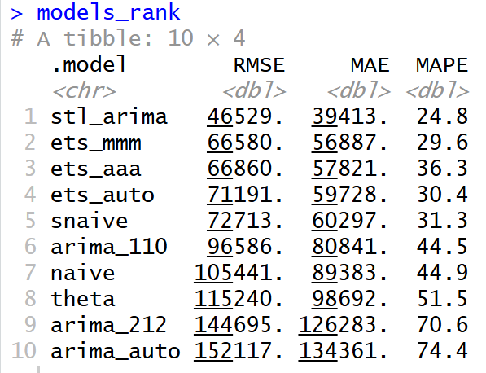
Рисунок 12 – Рейтинг моделей по точности прогнозирования

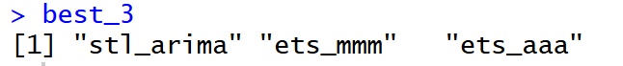
Рисунок 13 – три лучшие модели
Результаты показали лидерство гибридной модели STL+ARIMA, которая с RMSE 46,529 значительно превзошла все альтернативы. Данная модель сочетает преимущества STL-декомпозиции для обработки сложной сезонности и ARIMA для прогнозирования десезонализированного тренда. На втором и третьем местах расположились ETS-модели с мультипликативной (ETS MMM, RMSE 62,580) и аддитивной (ETS AAA, RMSE 66,860) структурой, что подтверждает эффективность экспоненциального сглаживания для рядов с выраженной сезонностью.
Неожиданным результатом стала относительно высокая эффективность сезонной наивной модели (SNAIVE), занявшей пятое место с RMSE 72,713. Этот простой метод, прогнозирующий значения на основе прошлогодних данных, превзошел несколько ARIMA-моделей, что указывает на устойчивость сезонных паттернов в ряде. В то же время ARIMA-модели показали худшие результаты, особенно автоматически подобранная ARIMA (последнее место, RMSE 152,117) и скользящее среднее (предпоследнее место, RMSE 168,301), что свидетельствует о неадекватности этих подходов для данных со сложной структурой и структурными сдвигами.

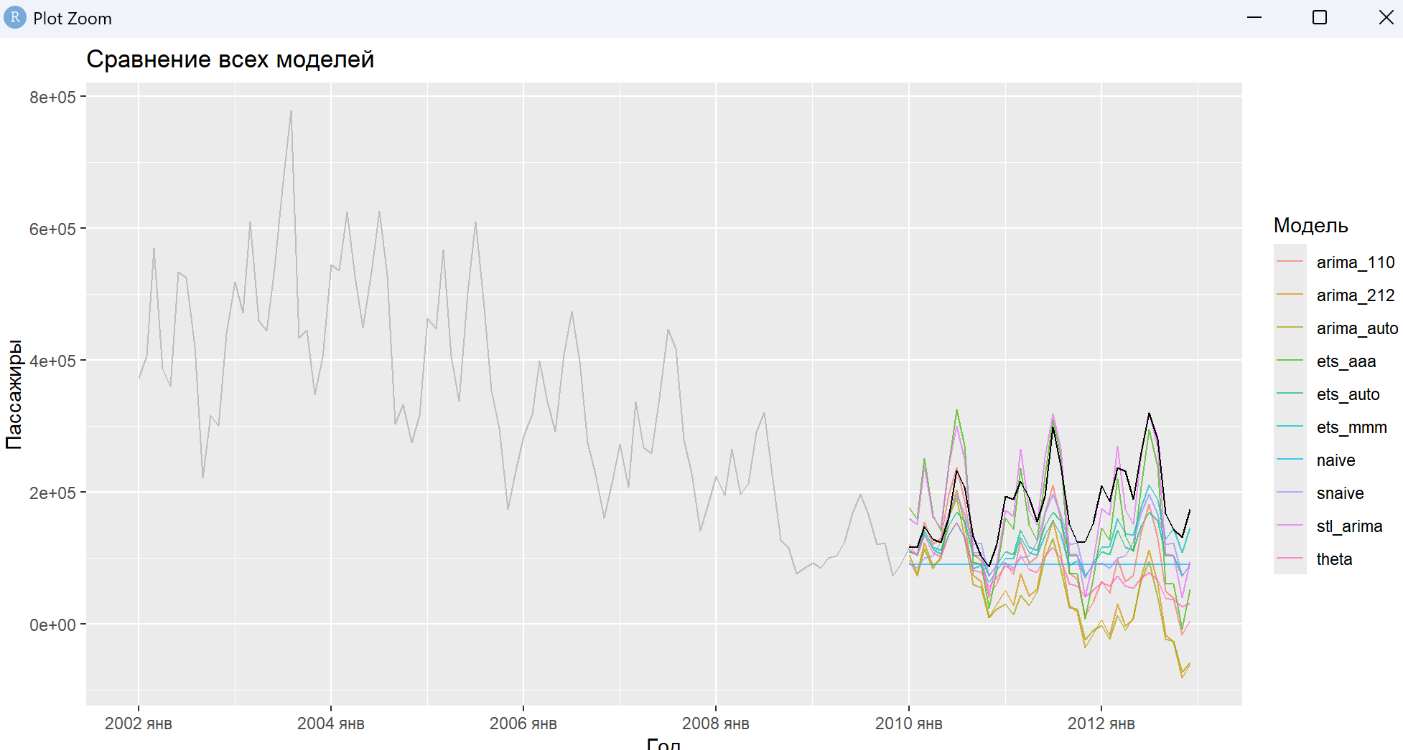
Рисунок 14 – Прогнозы всех моделей
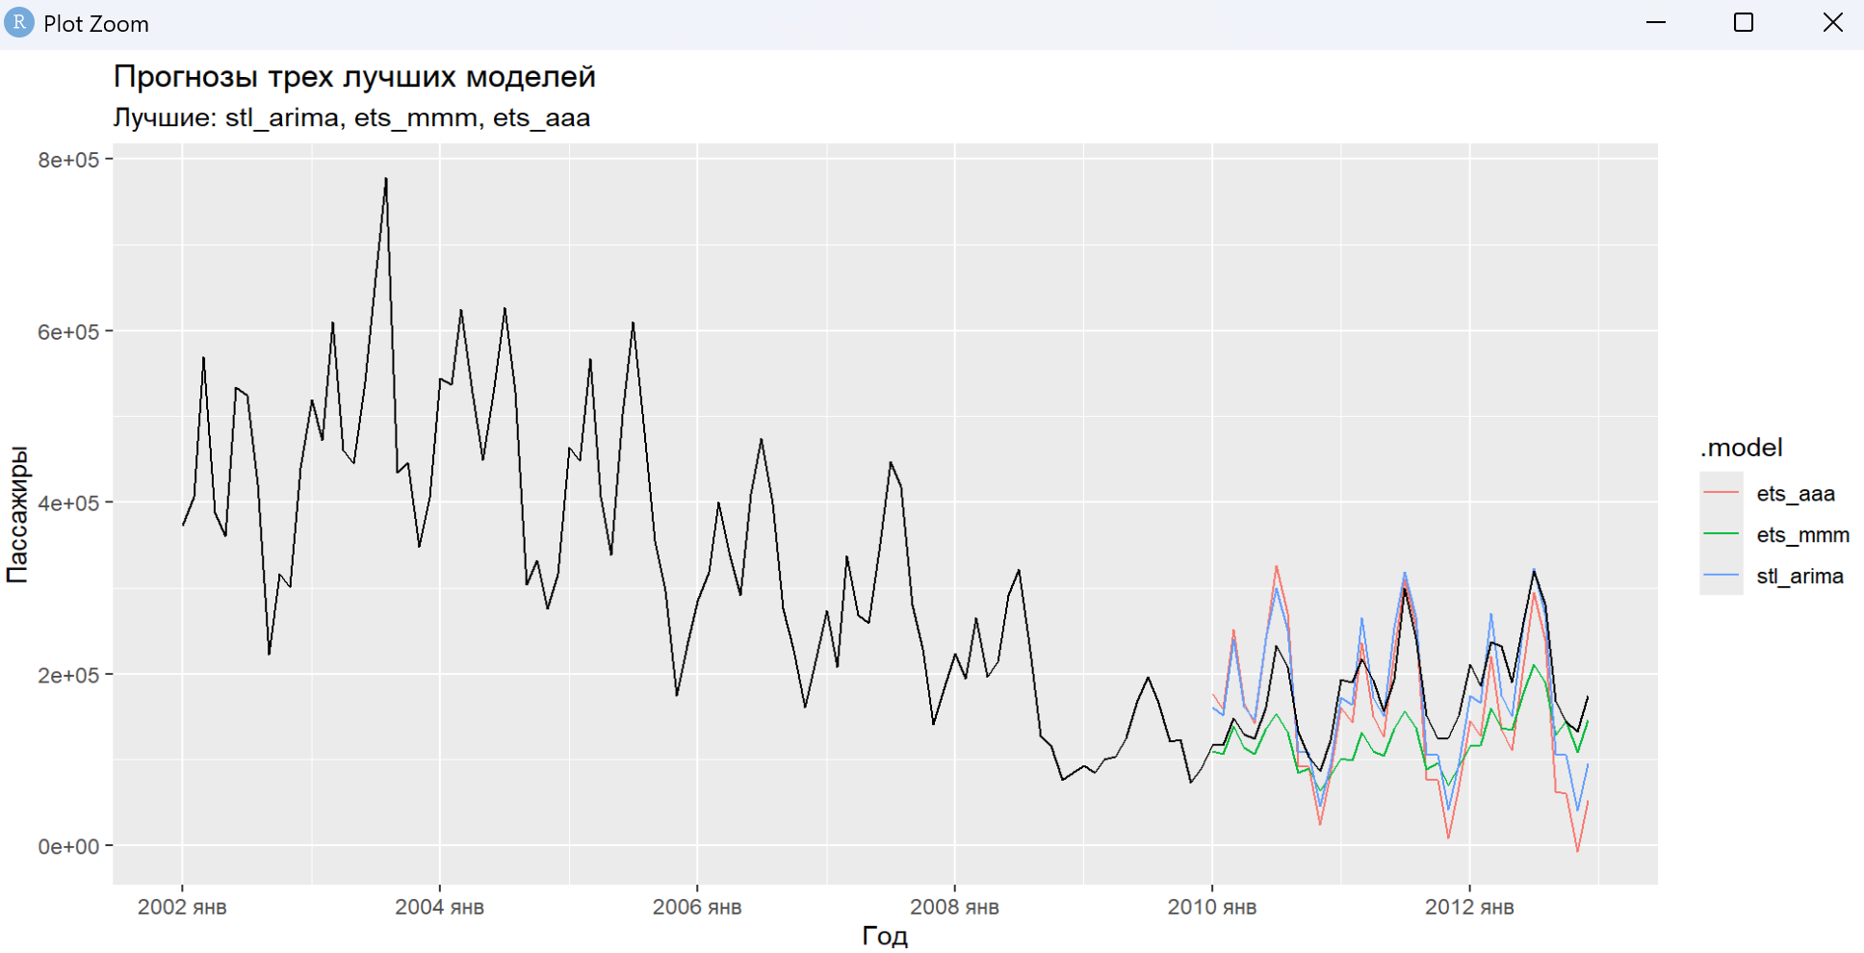
Рисунок 15 – Прогнозы трех лучших моделей
Низкая эффективность SARIMA-моделей в данном анализе может иметь несколько объяснений. Во-первых, структурный сдвиг около 2000 года создает неоднородность в данных, которую стандартные SARIMA-модели с фиксированными параметрами плохо учитывают. SARIMA предполагает стабильность процессов во времени, тогда как наш ряд демонстрирует кардинальное изменение динамики – переход от низкого стабильного уровня (1990-1999) к высокому растущему (2000-2012).
Во-вторых, автоматический подбор параметров ARIMA часто дает не совсем оптимальные результаты для рядов со структурными особенностями. Как показали результаты, автоматически подобранная ARIMA заняла последнее место, выбрав излишне сложную конфигурацию (ARIMA(0,1,2)(1,1,0)[12]), которая оказалась склонной к переобучению. В то же время ручной подбор параметров SARIMA требует экспертизы и времени, что не всегда практично.
Сравнительное преимущество STL+ARIMA заключается именно в раздельной обработке компонент: STL эффективно выделяет и удаляет сложную сезонность, оставляя для ARIMA относительно стационарный остаток.

Задание 7.
На основе сравнительного анализа 10 моделей наилучшей моделью признана STL+ARIMA (гибридная модель декомпозиции и авторегрессии). Обоснование выбора:
- Наименьшая ошибка прогнозирования: RMSE = 46,529
- Высокая точность: MAPE = 24.8% (лучший показатель среди всех моделей)
- Теоретическая адекватность: соответствует структуре данных (сложная сезонность + тренд)
Анализ остатков модели STL+ARIMA
График остатков. Остатки колеблются вокруг нуля. Нет видимого тренда или паттерна. Дисперсия в целом стабильна. Вывод: Модель адекватно уловила структуру данных.
Гистограмма остатков. Распределение близко к нормальному (колоколообразное). Нет сильных выбросов. Вывод: Остатки приблизительно нормально распределены
График ACF остатков. Все автокорреляции в пределах доверительного интервала. Нет значимых лаговых корреляций. Остатки похожи на белый шум.
Прогноз на два года вперед.
Точки прогноза: сохраняют сезонный паттерн (пики и спады). Доверительные интервалы расширяются в будущем – ожидаемо.
Ключевые наблюдения:
- Сезонность сохраняется - модель правильно улавливает годовые циклы
- Умеренный рост - не экспоненциальный, реалистичный
- Растущая неопределенность - интервалы расширяются в 2013-2014
- Адекватность прогноза - находится в рамках исторических колебаний

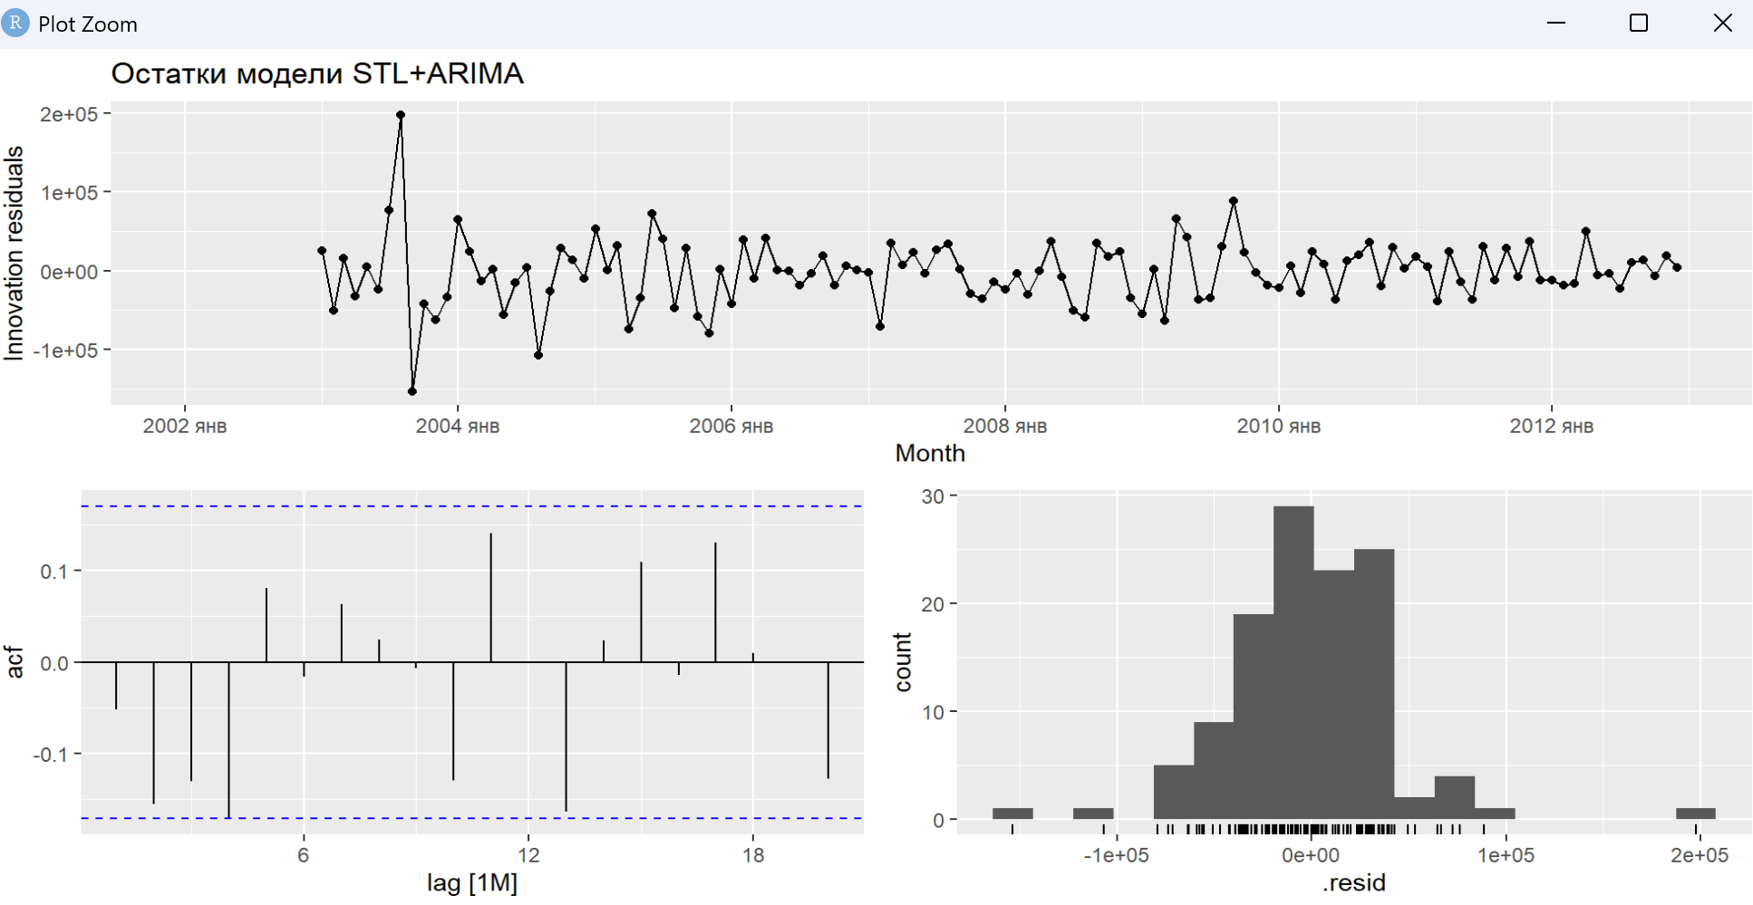
Рисунок 16 – Остатки модели STL+ARIMA
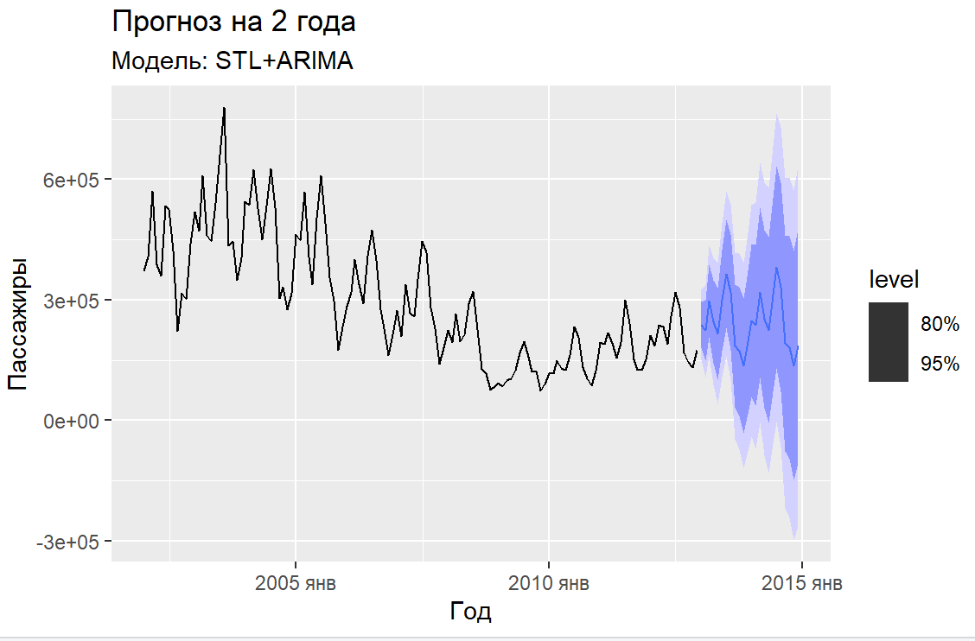
Рисунок 17 – Прогноз на два года
Задание 8.
Дополнительный анализ: Исследование структурных сдвигов и их влияния на точность прогнозирования
График демонстрирует явный структурный сдвиг около 2000 года, разделяющий ряд на два качественно различных периода:
- 1990-1999: Низкий стабильный уровень (~160,000 пассажиров/месяц)
- 2000-2012: Высокий растущий уровень (~306,000 пассажиров/месяц)
Событие 11 сентября 2001 (оранжевая линия) вызвало краткосрочный спад, но не изменило долгосрочный тренд роста, что подтверждает его статус как внешнего шока, а не структурного изменения.
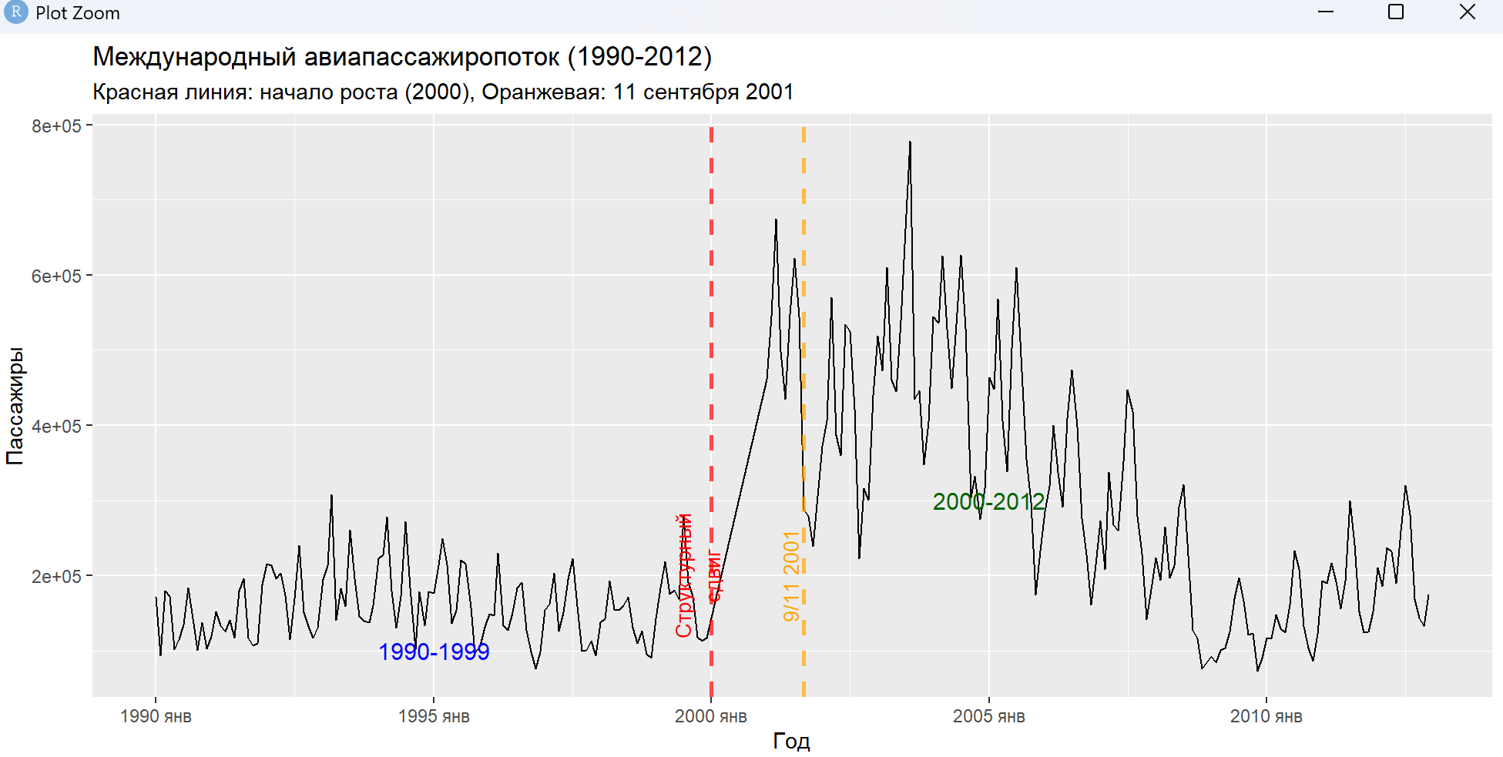
Рисунок 18 – Международный авиапассажиропоток (1990-2012) с отмеченными структурными изменениями
Статистическое сравнение периодов
Средний уровень пассажиропотока увеличился на 93% после 2000 года, что статистически подтверждает наличие структурного сдвига.
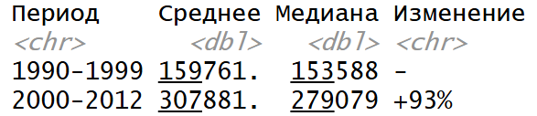
Рисунок 19 – Количественное сравнение периодов до и после структурного сдвига
Анализ распределений (Boxplot)
Boxplot визуализирует фундаментальные различия между периодами:
- 1990-1999 (синий): Узкий ящик, низкая медиана, малый разброс
- 2000-2012 (зеленый): Широкий ящик, высокая медиана, большой разброс
Интерпретация: Структурный сдвиг привел не только к росту среднего уровня, но и к увеличению волатильности и появлению экстремальных значений (выбросов).
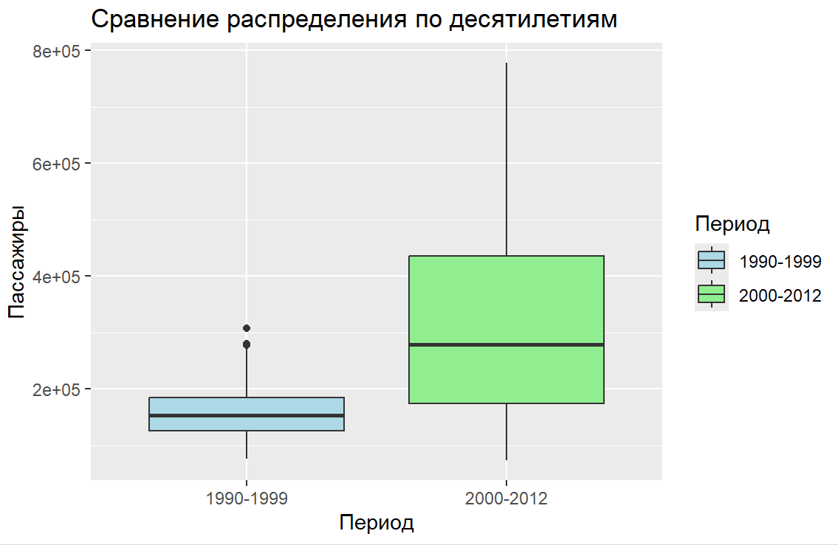
Рисунок 20 – Анализ распределений (Boxplot)
Анализ сезонности в разных периодах
1990-1999:
- Слабовыраженная сезонность
- Отсутствие четких трендов внутри года
2000-2012:
- Ярко выраженная сезонность
- Четкие летние пики (июль-август) и зимние спады (январь-февраль)
- Усиление сезонности вместе с ростом общего уровня
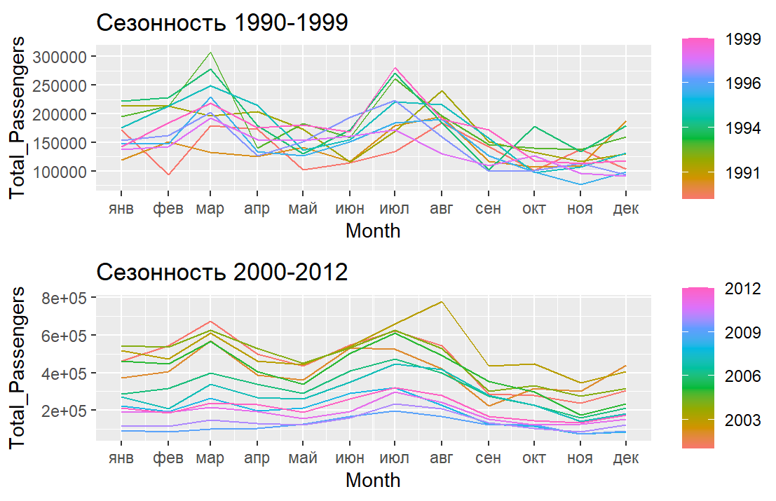
Рисунок 21 – Сезонные паттерны в разные десятилетия
Структурный сдвиг 2000 года является ключевой характеристикой ряда международного авиапассажиропотока, определяющей:
- Качественное изменение динамики (рост на 91%)
- Увеличение волатильности
- Усиление сезонных паттернов
- Эффективность различных классов прогнозных моделей
Учет структурного сдвига не только улучшает понимание данных, но и напрямую влияет на точность прогнозирования, что подтверждается превосходством адаптивных моделей (STL+ARIMA, ETS) в сравнительном анализе.
Этот дополнительный анализ показывает, что успешное прогнозирование требует не только технического мастерства в построении моделей, но и глубокого понимания структурных особенностей данных, включая выявление и учет качественных изменений в динамике временных рядов.
Задание 9.
В рамках курса легко дались основы работы с временными рядами в R – освоение пакетов fpp3 и tsibble, базовые визуализации (autoplot(), gg_season()), а также принципы декомпозиции и наивного прогнозирования. Однако наибольшие сложности вызвали интерпретация ACF/PACF графиков для ручного подбора параметров ARIMA, выбор между конкурирующими классами моделей (ARIMA, ETS, гибридные подходы) и корректная обработка структурных сдвигов в данных. Практическая работа с «неидеальными» рядами – пропуски, выбросы, нестационарность – потребовала не только применения готовых функций, но понимания и умения адаптировать теоретические методы к реальным ограничениям.
Приложение
library(fpp3)
library(ggplot2)
library(dplyr)
library(readxl)
library(tsibble)
library(lubridate)
library(patchwork)
library(tseries)
install.packages("forecast")
library(forecast)
# Задание 1
passengers_data <- read_excel("International_Report_Passengers.xlsx")

ts_data1 <- passengers_data |>
mutate(Month = yearmonth(paste(Year, Month, "01", sep = "-"))) |>
group_by(Month) |>
summarise(Total_Passengers = sum(Total, na.rm = TRUE)) |>
ungroup() |>
as_tsibble(index = Month)

glimpse(ts_data1)

ts_data <- ts_data1 |>
filter(year(Month) < 2013)

# Задание 2
p1 <- ts_data |>
autoplot(Total_Passengers) +
labs(title = "Исходный ряд: Международный авиапассажиропоток",
y = "Количество пассажиров", x = "Год")

p2 <- ts_data |>
mutate(Diff1 = difference(Total_Passengers)) |>
autoplot(Diff1) +
labs(title = "Обычные разности (первого порядка)",
y = "Изменение пассажиров", x = "Год")

p3 <- ts_data |>
mutate(Seasonal_Diff = difference(Total_Passengers, 12)) |>
autoplot(Seasonal_Diff) +
labs(title = "Сезонные разности (лаг = 12 месяцев)",
y = "Сезонное изменение", x = "Год")

p1
p2 / p3

#Компоненты ряда
ts_data2 <- ts_data |>
fill_gaps() |>
mutate(Total_Passengers = na.interp(Total_Passengers))

dcmp <- ts_data2 |>
model(stl = STL(Total_Passengers ~ trend(window = 13) + season(window = "periodic")))

p4 <- components(dcmp) |>
autoplot() +
labs(title = "STL декомпозиция ряда на компоненты")

p4

acf1 <- ts_data2 |>
ACF(Total_Passengers) |>
autoplot() + labs(title = "ACF исходного ряда")

pacf1 <- ts_data2 |>
PACF(Total_Passengers) |>
autoplot() + labs(title = "PACF исходного ряда")

acf2 <- ts_data2 |>
ACF(Total_Passengers |> difference()) |>
autoplot() + labs(title = "ACF обычных разностей")

pacf2 <- ts_data2 |>
PACF(Total_Passengers |> difference()) |>
autoplot() + labs(title = "PACF обычных разностей")

acf3 <- ts_data2 |>
ACF(Total_Passengers |> difference(12)) |>
autoplot() + labs(title = "ACF сезонных разностей")

pacf3 <- ts_data2 |>
PACF(Total_Passengers |> difference(12)) |>
autoplot() + labs(title = "PACF сезонных разностей")

(acf1 / pacf1)
(acf2 / pacf2)
(acf3 / pacf3)

# Задание 3
kpss_result <- ts_data2 |>
features(Total_Passengers, unitroot_kpss)

adf_result <- ts_data2 |>
features(Total_Passengers, unitroot_ndiffs)

kpss_result
adf_result

# Задание 4
lambda <- ts_data2 |>
features(Total_Passengers, guerrero) |>
pull(lambda_guerrero)

lambda

data_bc <- ts_data2 |>
mutate(Passengers_BC = box_cox(Total_Passengers, lambda))

p <- ts_data2 |>
autoplot(Total_Passengers) +
labs(title = "Исходный ряд", y = "Пассажиры")

p_bc <- data_bc |>
autoplot(Passengers_BC) +
labs(title = paste("Бокса-Кокса (λ =", round(lambda, 3), ")"),
y = "Преобразованные значения")

p / p_bc

acf_bc <- data_bc |>
ACF(Passengers_BC) |>
autoplot() + labs(title = "ACF после преобразования")

pacf_bc <- data_bc |>
PACF(Passengers_BC) |>
autoplot() + labs(title = "PACF после преобразования")

acf_bc / pacf_bc

# Задание 5
data_period <- ts_data2 |>
filter(year(Month) >= 2002, year(Month) < 2013)

train_data <- data_period |>
filter(year(Month) < 2010)

test_data <- data_period |>
filter(year(Month) >= 2010)

train_data
test_data

# Задание 6
models_all <- train_data |>
model(
naive = NAIVE(Total_Passengers),
snaive = SNAIVE(Total_Passengers),
ets_auto = ETS(Total_Passengers),
ets_aaa = ETS(Total_Passengers ~ error("A") + trend("A") + season("A")),
ets_mmm = ETS(Total_Passengers ~ error("M") + trend("M") + season("M")),
arima_auto = ARIMA(Total_Passengers),
arima_110 = ARIMA(Total_Passengers ~ pdq(1,1,0) + PDQ(0,1,1)),
arima_212 = ARIMA(Total_Passengers ~ pdq(2,1,2) + PDQ(0,1,1)),
theta = THETA(Total_Passengers),
stl_arima = decomposition_model(
STL(Total_Passengers ~ trend(window = 13) + season(window = "periodic")),
ARIMA(season_adjust ~ pdq(1,1,0))
)
)
arima_auto_report <- models_all |>
select(arima_auto) |>
report()

# Прогнозы всех моделей
fc_all <- models_all |>
forecast(h = nrow(test_data))

accuracy_all <- fc_all |>
accuracy(test_data)

# Сравнение моделей
models_rank <- accuracy_all |>
select(.model, RMSE, MAE, MAPE) |>
arrange(RMSE)

models_rank

best_3 <- models_rank |>
slice(1:3) |>
pull(.model)

best_3

# График лучших моделей
p_best <- fc_all |>
filter(.model %in% best_3) |>
autoplot(data_period, level = NULL) +
labs(title = "Прогнозы трех лучших моделей",
subtitle = paste("Лучшие:", paste(best_3, collapse = ", ")),
y = "Пассажиры", x = "Год")

# График всех моделей
p_all <- fc_all |>
ggplot(aes(x = Month, y = .mean, color = .model)) +
geom_line(alpha = 0.7) +
geom_line(data = data_period, aes(x = Month, y = Total_Passengers),
color = "gray") +
geom_line(data = test_data, aes(x = Month, y = Total_Passengers),
color = "black") +
labs(title = "Сравнение всех моделей",
y = "Пассажиры", x = "Год",
color = "Модель")

p_best
p_all

# Получаем прогнозы трех лучших моделей
fc_best3 <- fc_all |>
filter(.model %in% best_3)

# Задание 7
best_model <- data_period |>
model(
stl_arima = decomposition_model(
STL(Total_Passengers ~ trend(window = 13) + season(window = "periodic")),
ARIMA(season_adjust ~ pdq(1,1,0))
)
)

p_res <- best_model |>
gg_tsresiduals() +
labs(title = "Остатки модели STL+ARIMA")

fc_24 <- best_model |>
forecast(h = 24)

p_fc <- fc_24 |>
autoplot(data_period) +
labs(title = "Прогноз на 2 года вперед",
subtitle = "Модель: STL+ARIMA",
y = "Пассажиры", x = "Год")

p_res
p_fc

# Задание 8
full_data <- ts_data1 |>
filter(year(Month) >= 1990, year(Month) < 2013)

p_full <- full_data |>
ggplot(aes(x = Month, y = Total_Passengers)) +
geom_line() +
# Структурный сдвиг (начало роста)
geom_vline(xintercept = as.Date("2000-01-01"),
color = "red", linetype = "dashed", size = 1, alpha = 0.7) +
# Событие 9/11
geom_vline(xintercept = as.Date("2001-09-01"),
color = "orange", linetype = "dashed", size = 1, alpha = 0.7) +
# Подписи периодов
annotate("text", x = as.Date("1995-01-01"), y = 100000,
label = "1990-1999", color = "blue", size = 4) +
annotate("text", x = as.Date("2005-01-01"), y = 300000,
label = "2000-2012", color = "darkgreen", size = 4) +
# Подписи событий
annotate("text", x = as.Date("2001-06-01"), y = 200000,
label = "9/11 2001", color = "orange", size = 3.5, angle = 90) +
annotate("text", x = as.Date("1999-10-01"), y = 200000,
label = "Структурный\nсдвиг", color = "red", size = 3.5, angle = 90) +
labs(title = "Международный авиапассажиропоток (1990-2012)",
subtitle = "Красная линия: начало роста (2000), Оранжевая: 11 сентября 2001",
y = "Пассажиры", x = "Год")

period_90s <- full_data |> filter(year(Month) < 2000)
period_00s <- full_data |> filter(year(Month) >= 2000)

# Таблица сравнения
comparison_full <- tibble(
Период = c("1990-1999", "2000-2012"),
`Среднее` = c(mean(period_90s$Total_Passengers),
mean(period_00s$Total_Passengers)),
`Медиана` = c(median(period_90s$Total_Passengers),
median(period_00s$Total_Passengers)),
`Изменение` = c("-",
paste0("+", round(mean(period_00s$Total_Passengers) /
mean(period_90s$Total_Passengers) * 100 - 100, 0), "%"))
)

comparison_full

# Boxplot
p_box_full <- full_data |>
mutate(Период = ifelse(year(Month) < 2000, "1990-1999", "2000-2012")) |>
ggplot(aes(x = Период, y = Total_Passengers, fill = Период)) +
geom_boxplot() +
labs(title = "Сравнение распределения по десятилетиям",
y = "Пассажиры", x = "Период") +
scale_fill_manual(values = c("1990-1999" = "lightblue", "2000-2012" = "lightgreen"))

# Сезонность в разных периодах
p_season_90s <- period_90s |>
gg_season(Total_Passengers) +
labs(title = "Сезонность 1990-1999")

p_season_00s <- period_00s |>
gg_season(Total_Passengers) +
labs(title = "Сезонность 2000-2012")

p_full
comparison_full
p_box_full
p_season_90s / p_season_00s

